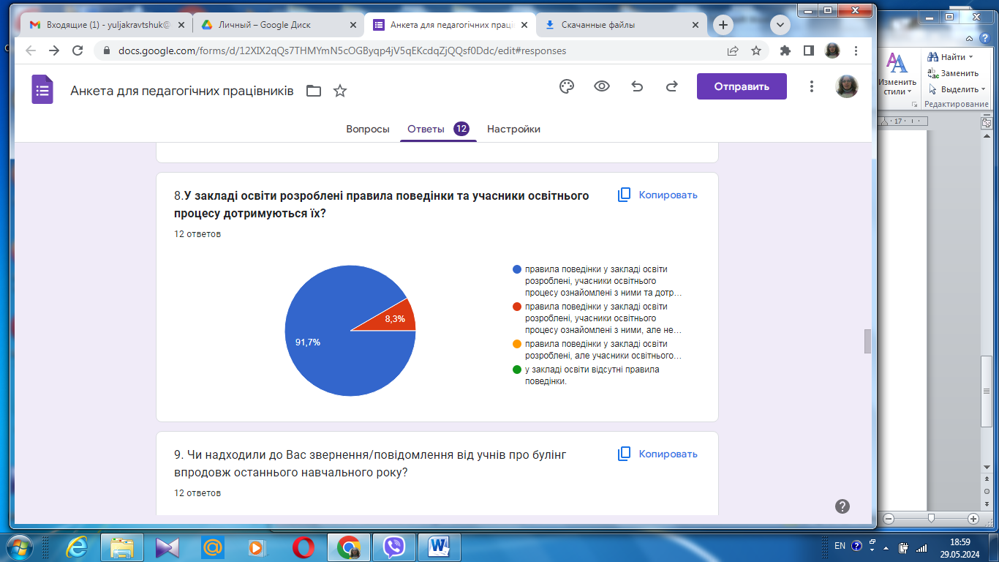

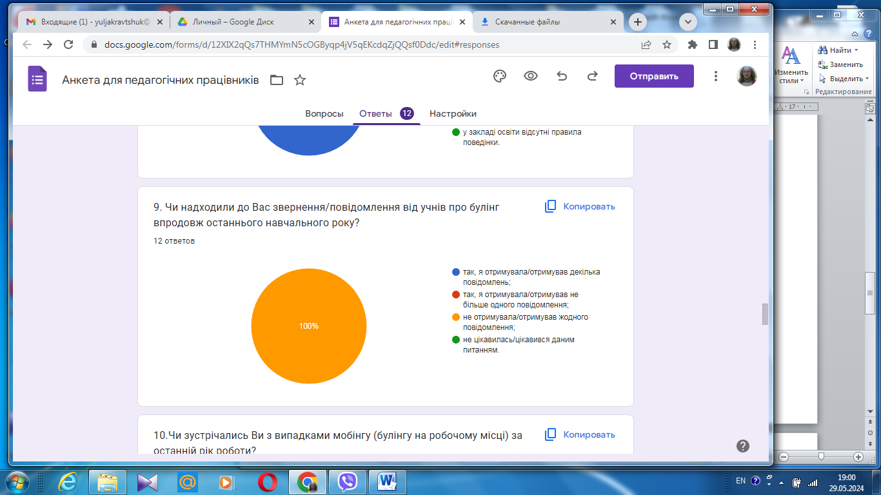

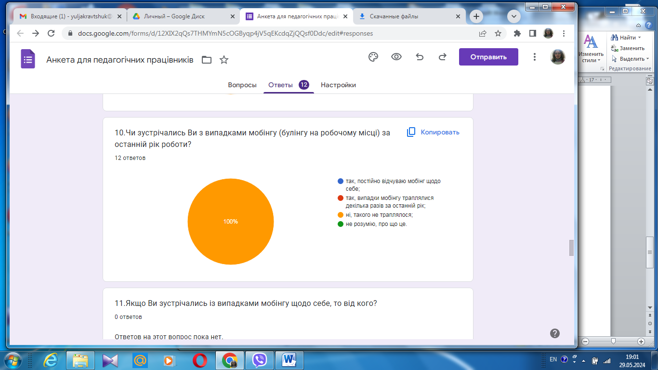

11.Якщо Ви зустрічались із випадками мобінгу щодо себе, то від кого?0 ответов

Ответов на этот вопрос пока нет.

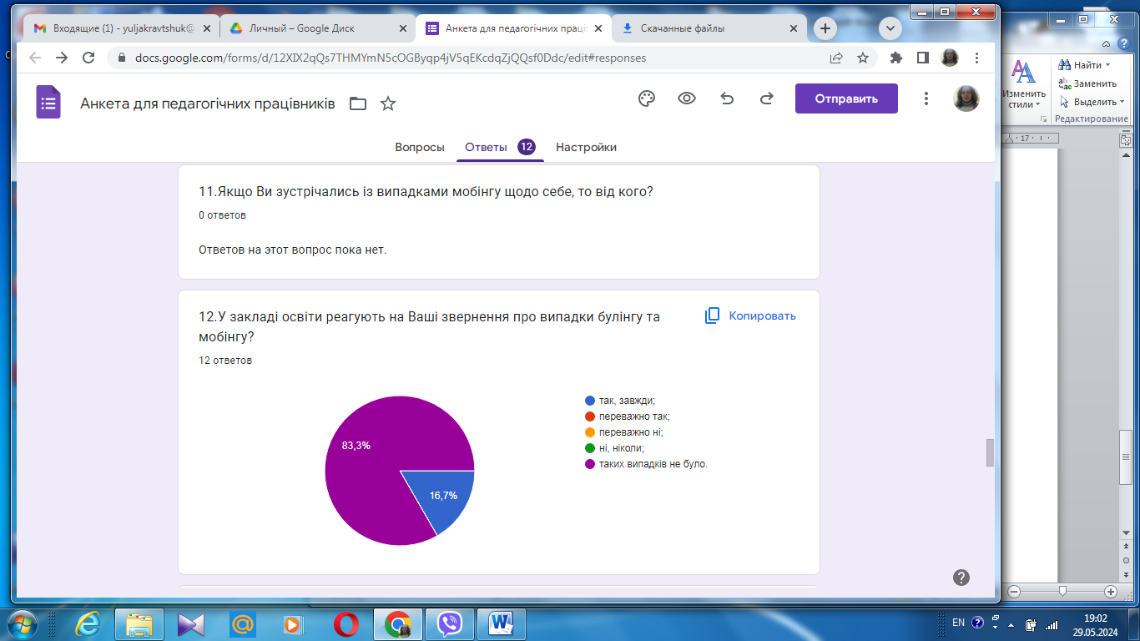

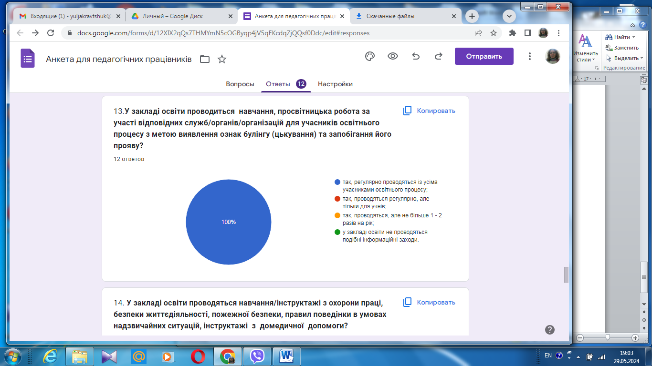

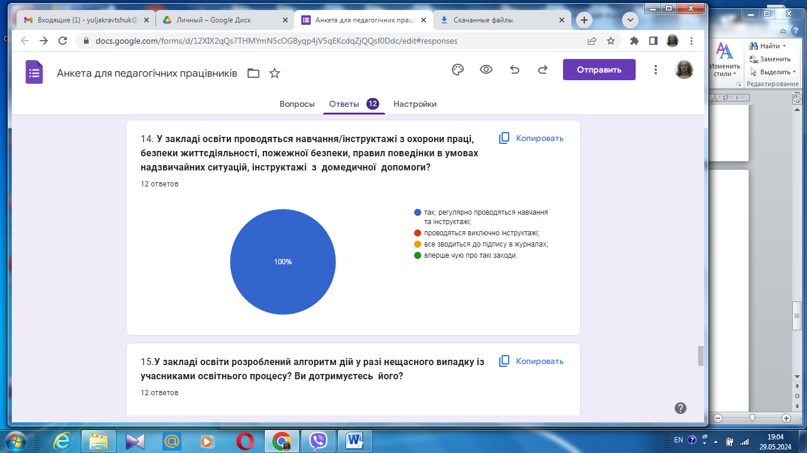

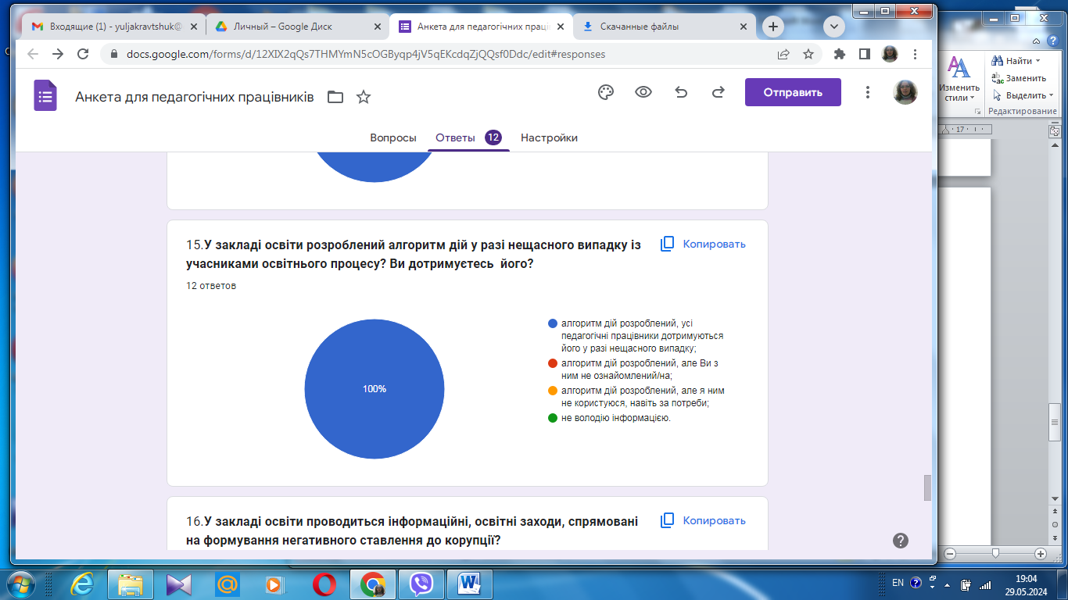

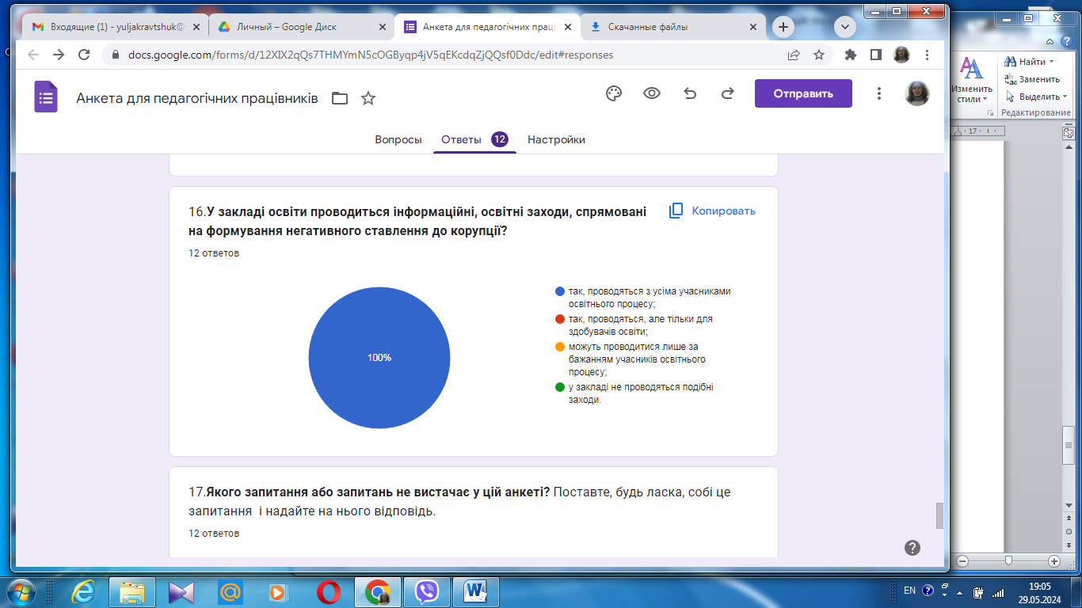

17.**Якого запитання або запитань не вистачає у цій анкеті?** Поставте, будь ласка, собі це запитання  і надайте на нього відповідь.12 ответов

Що потрібно для покращення умов освітнього процесу? Мульти медійні дошки у кожну класну кімнату.

Питань достатньо

Всі запитання є

Запитань достатньо

Всі запитання актуальні

Запитань вистачає

Всі важливі подано.

Що таке гленінг? Противага булінгу!

Вісі питання доцільно використані.

Мене все влаштовує, запитань немає.

Кому все це потрібно, нікому.

Запитань достатньо.